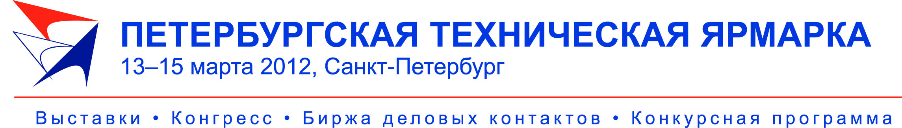

Уважаемые дамы и господа!

Приглашаем Вас принять участие в ПЕТЕРБУРГСКОЙ ТЕХНИЧЕСКОЙ ЯРМАРКЕ (ПТЯ)!

ПТЯ – это многопрофильное мероприятие, в состав которого входят международные специализированные выставки и конференции по металлургии, металлообработке, машиностроению, автомобильной промышленности и промышленным инновациям.
Ежегодно мероприятие собирает свыше 500 промышленных предприятий. Ярмарку посещают более 8 000 российских и зарубежных специалистов из различных отраслей промышленности.

В состав ПТЯ входят:
  - Промышленные выставки:
Металлургия. Литейное дело
Машиностроение
Обработка металлов
Высокие технологии. Инновации. Инвестиции (Hi-Tech)
НОВИНКИ 2012 года:
Крепеж
Неметаллические материалы для промышленности
Услуги для промышленных предприятий
  - Петербургский промышленный конгресс, включающий в себя целый спектр деловых мероприятий по актуальным вопросам промышленности
  - Биржа деловых контактов, позволяющая заранее организовать индивидуальные встречи
  - Конкурс «Лучший инновационный проект и лучшая научно-техническая разработка года»
  - VI Петербургский Партнериат – уникальная кооперационная площадка для поиска, установления и развития деловых партнерских контактов в промышленности.

ПТЯ – это всегда:
- строго ориентированное на рынок B2B, синергетическое мероприятие, в котором экспоненты одних экспозиций являются целевыми посетителями других.
- «окно в Европу». Ярмарка собирает большое количество зарубежных фирм, традиционно на ПТЯ представлены национальные экспозиции разных стран мира.
- новые возможности для Вашего бизнеса. Атмосфера и грамотно выстроенная программа мероприятий Ярмарки создает все условия для начала эффективного сотрудничества и укрепления деловых контактов с ведущими мировыми производителями.
- профессиональная площадка, на которой можно достойно представить свою продукцию.
- оптимальные условия для успешных деловых контактов!

Мероприятия ПТЯ пройдут при поддержке Аппарата полномочного представительства Президента Российской Федерации по Северо-Западному федеральному округу, Министерства промышленности и торговли Российской Федерации, Правительства Санкт-Петербурга, Союза промышленников и предпринимателей Санкт-Петербурга, Санкт-Петербургской торгово-промышленной палаты, Ленинградской областной торгово-промышленной палаты, под патронатом Торгово-промышленной палаты Российской Федерации.

Подробнее о мероприятиях ПТЯ-2012 – на сайте www.ptfair.ru

Организатор: ЗАО «Выставочное объединение «РЕСТЭК®»


Тел.: (812) 320-96-76, 320-80-92, 335-89-04, 303-98-62
E-mail: autopr@restec.ru

